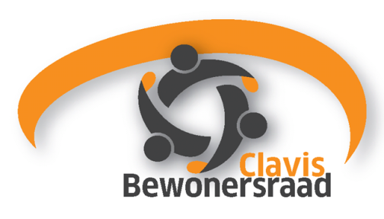

**JAARLIJKSE HUURDERSBIJEENKOMST**

**BEWONERSRAAD CLAVIS OP 7 APRIL**

Maandag 7 april 2025 vindt om **19.30 uur** de jaarlijkse huurdersbijeenkomst van Bewonersraad Clavis plaats in het gebouw van Stichting Clavis.

Ingang aan de achterzijde van het gebouw, parkeerplaats Schoollaan.

Alle huurders van Clavis zijn van harte welkom. Het thema voor deze avond is:

**“Reparatieverzoeken en onderhoud aan uw woning”**

We verheugen u op uw komst, aanmelden kan via

[info@bewonersraadclavis.nl](mailto:info@bewonersraadclavis.nl) maar is niet noodzakelijk.